Πρόσθεση και αφαίρεση
ετερώνυμων κλασμάτων



Να κάνεις τις παρακάτω προσθέσεις και αφαιρέσεις:

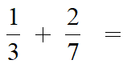

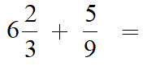

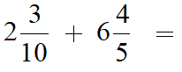

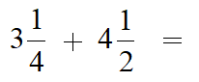

35

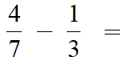

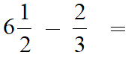

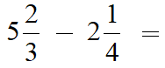

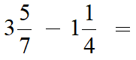

36

